Rendszer Architektúra és Topológia Terv
Ez a dokumentum a tervezett SaaS rendszer magas szintű architektúráját és topológiáját tartalmazza a biztonsági tervezés elősegítése érdekében.
Architektúra Diagram

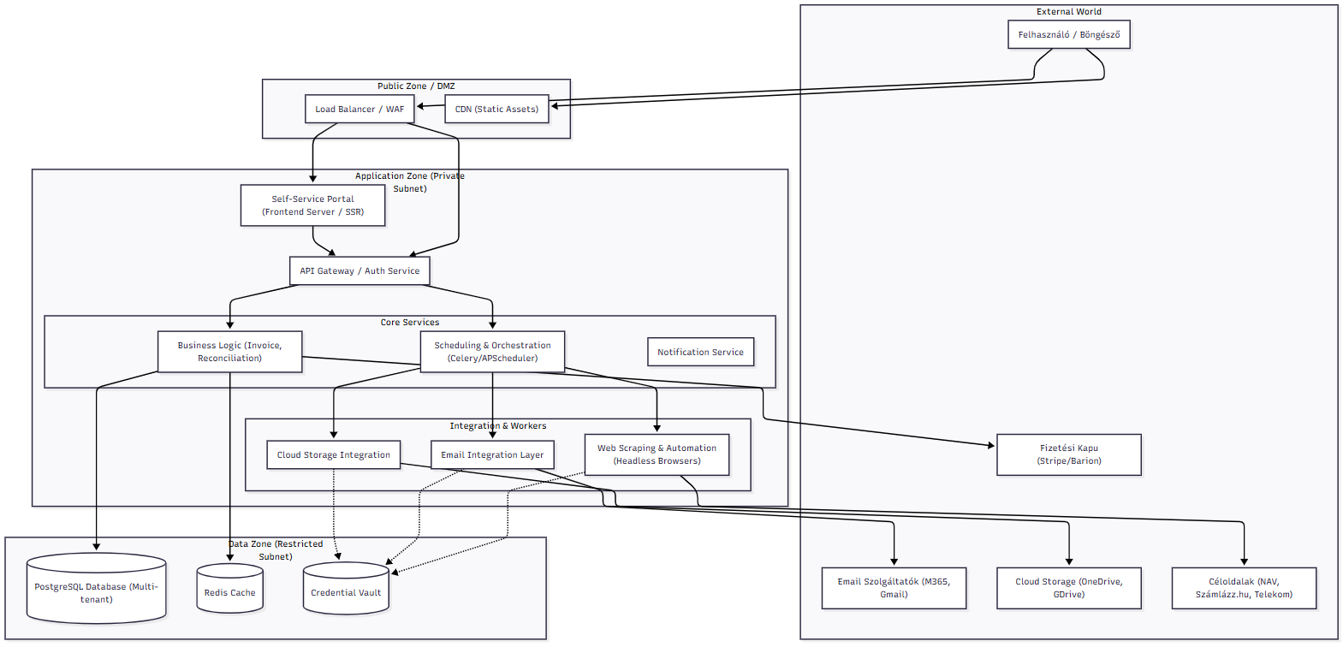

Komponens Részletek és Biztonsági Megfontolások
A rendszer rétegekre bontva, a fenti topológia alapján:

1. Public Zone (Nyilvános Zóna)
A belépési pont a rendszerbe.
- Load Balancer & WAF (Web Application Firewall): Védi az alkalmazást a DDoS támadások, SQL injection és egyéb gyakori fenyegetések ellen. Itt történik a HTTPS terminálás.
- CDN: A statikus tartalmak (képek, JS, CSS) kiszolgálása a gyorsabb betöltés érdekében.

2. Application Zone (Alkalmazás Zóna - Private Subnet)
Az üzleti logika itt fut, közvetlenül nem érhető el az internetről, csak a Load Balancer-en keresztül.
- Self-Service Portal: A felhasználói felületet kiszolgáló szerverek (React/Vue.js hoszting vagy SSR).
- API Gateway / Auth Service: Központi hitelesítés és felhatalmazás (Multi-tenancy enforcement). Minden kérést validál, mielőtt a belső szolgáltatásokhoz érne.
- Core Services:
  - Business Logic: Számlafeldolgozás, egyeztetés (Reconciliation), analitika, cashflow engine.
  - Notification Service: Email és SMS értesítések kiküldése.
- Integration & Workers (Aszinkron feldolgozók):
  - Scraper Engine: A legérzékenyebb pont a kimenő forgalom szempontjából. Headless böngészőket futtat (izolált konténerekben ajánlott, pl. Selenium Grid vagy Playwright) a külső oldalak (NAV, Telekom, stb.) eléréséhez.
  - Email & Storage Workers: API kapcsolatokat kezelnek a külső szolgáltatókkal (M365, Gmail, OneDrive).

3. Data Zone (Adat Zóna - Restricted Subnet)
A legszigorúbban védett zóna. Közvetlen interneteléréssel nem rendelkezik.
- PostgreSQL: A fő adatbázis. A multi-tenancy adatbiztonság itt fizikailag (adatbázis particionálás/schema separation) vagy logikailag (Row Level Security) biztosított.
- Credential Vault: KRITIKUS ELEM. Itt tároljuk titkosítva az ügyfelek külső szolgáltatásokhoz (pl. Telekom bejelentkezéshez) tartozó belépési adatait. Szigorú audit naplózás és hozzáférés-vezérlés szükséges.
- Redis: Gyorsítótár a munkamenetek, job queue és átmeneti adatok számára.

Biztonsági Tervezési Fókusz (Protection Planning)
A "védelem" tervezéséhez (ARLITECH biztonsági fókusz) ezeket a területeket javasolt kiemelni a topológián:
- Credential Vault Védelme: Mivel a rendszer jelszavakat tárol (pl. Telekom bejelentkezéshez), ennek a komponensnek a védelme a legkritikusabb. Javasolt ipari standard megoldás használata (pl. HashiCorp Vault, Azure Key Vault), nem saját fejlesztésű tároló.
- Scraper / Headless Browser Izoláció: A web scraper-ek idegen kódokat futtathatnak vagy sérülékeny weboldalakat látogatnak. Ezeket érdemes rövid életű, eldobjató konténerekben futtatni (ephemeral containers) egy külön hálózati szegmensben, hogy egy esetleges böngésző-szintű exploit ne terjedjen át az adatbázisra vagy a kódra.
- Tenancy Izoláció: Az Auth rétegnek garantálnia kell, hogy a Tenant ID minden adatbázis lekérdezéshez hozzá legyen csatolva ("Logical Separation"), hibátlanul.
- Network Policies / Egress Filtering: A Scraper Engine-nek engedélyezni kell a kimenő forgalmat a céloldalak felé, de a Data Zone felé csak a szükséges minimumot (eredmény vissz írása).

Kritikus Komponens Specifikációk
Ez a dokumentum a rendszer két legkritikusabb biztonsági és üzemeltetési komponensének technikai részleteit tartalmazza.
1. Credential Vault (Biztonságos Adattároló)
A rendszernek ügyfelek nevében kell bejelentkeznie külső szolgáltatókhoz (pl. Telekom, Számlázz.hu, Google). Ezeknek a jelszavaknak és API kulcsoknak a tárolása a legmagasabb biztonsági kockázatú pont.
Tervezett Megoldás: HashiCorp Vault (vagy Cloud Provider Key Management)
Saját fejlesztésű titkosítás helyett ipari szabvány megoldást használunk.
Architektúra
- Storage Backend: Encrypted storage (pl. AWS KMS / Azure Key Vault integration).
- Access Control: AppRole authentication. A Backend szolgáltatás csak a számára szükséges titkokat olvashatja.
- Encryption: AES-256-GCM. A kulcsok (Master Key) soha nem tárolódnak az alkalmazás kódban.
Adatmodell & Útvonalak
A Vault-on belüli útvonalstruktúra a Multi-tenancy-t tükrözi: secret/data/tenants/{tenant_id}/{provider_name}
Példa JSON payload egy Telekom fiókhoz:
{
"username": "user@example.com",
"password": "encrypted_stored_value",
"2fa_seed": "otp_seed_if_applicable",
"last_rotated": "2024-01-01"
}
Biztonsági Szabályok
- Write-Only UI: A Frontend csak írhat a Vault-ba (jelszó megadása). Soha nem olvashatja vissza a jelszót.
- Ephemeral Access: A Scraper Engine csak a futás idejére kap hozzáférést a konkrét tenant_id titkaihoz.
- Audit Logs: Minden hozzáférés (olvasás/írás) naplózva van (ki, mikor, melyik titkot).

2. Web Scraper Engine & Automation Layer
A külső weboldalak (pl. NAV, közműszolgáltatók) adatainak kinyerésére szolgáló réteg.
Technológiai Stack
- Core: Python + Playwright (könnyebb karbantarthatóság és modernebb mint a Selenium).
- Browser: Chromium (Headless).
Izolációs Stratégia (VÉDELEM)
Mivel a böngészők idegen kódot (JS) futtatnak, és a céloldalak kompromittálódhatnak, a Scraper Engine-t karanténban kell tartani.
- Ephemeral Containers: Minden scrape job (pl. "Telekom számla letöltés") egy teljesen új, tiszta Docker konténerben indul el.
  - A munka végeztével a konténer megsemmisül.
  - Nincs perzisztens state, így malware nem tud megmaradni.
- Network Policies (Egress):
  - Allow: *.telekom.hu, *.google.com, *.szamlazz.hu (Whitelist alapú).
  - Block: Minden más internetes forgalom.
  - Internal: Csak a Message Queue (job request) és az Object Store (PDF feltöltés) felé kommunikálhat. Az adatbázist NEM érheti el közvetlenül.
Anti-Bot & Megbízhatóság
- Stealth Mode: playwright-stealth plugin használata a bot detektálás elkerülésére.
- Retry Logic: Exponential backoff hálózati hibák vagy karbantartás esetén.
- Human Simulation: Véletlenszerű késleltetések és egérmozgás emuláció.
- Session Handling: Sikeres bejelentkezés után a cookie-kat (ha biztonságos) rövid ideig Redis-ben tároljuk a következő futás gyorsítására, de a Vault mesterjelszó nélkül ezek értéktelenek.
CAPTCHA Kezelés
- Szolgáltató: 3rd party CAPTCHA solving service (pl. 2Captcha / Anti-Captcha) integráció API-n keresztül.
- Emberi beavatkozás: Opcionálisan, ha az automata nem boldogul, a job "Failed / User Action Required" státuszba kerül, és értesíti az ügyfelet.

